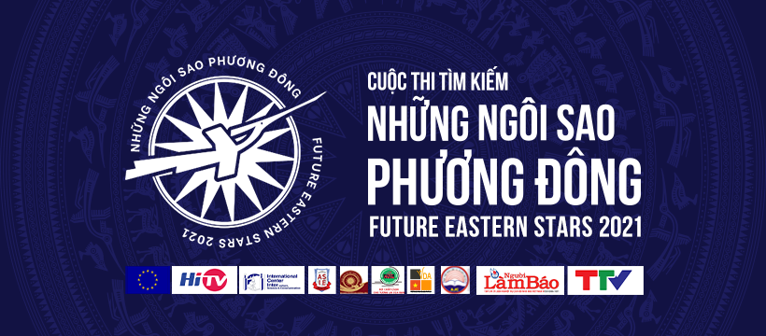
(File gồm: Thông báo, Thể lệ, Thông cáo báo chí cuộc thi)

THÔNG BÁO
Cuộc thi Tìm kiếm Những Ngôi sao Phương Đông tương lai 2021
FUTURE EASTERN STARS – FEAST 2021

Trong xu thế toàn cầu hoá truyền thông ngày nay thì nhu cầu kết nối quốc tế đang ngày càng trở nên cấp thiết, nhất là đối với thế hệ trẻ, và việc kết nối đó cần phải được thực hiện một cách hệ thống, khoa học và nhân bản, phải gắn liền với việc tiếp nối, truyền thừa các giá trị văn hoá và phẩm hạnh của dân tộc Việt. Vì vậy, Ban Dự án Ngày Quốc Tổ Việt Nam toàn cầu (ICI/VAG) đã uỷ nhiệm cho Đơn vị Sứ giả là Trung tâm Anh Ngữ Nam Mỹ phối hợp với Truyền hình HiTV /Truyền hình Cáp Hà Nội, Đài PT-TH Thanh Hoá, Học viện Báo chí và Tuyên truyền, Tạp chí Người Làm Báo, ICI/Hội đồng liên đoàn tranh biện Việt Nam toàn cầu tổ chức Cuộc thi Tìm kiếm Những Ngôi sao Phương Đông tương lai 2021 (Future Eastern Stars – FEAST 2021).
Cuộc thi được tổ chức theo hình thức trực tuyến (online) nhằm: (1) Góp phần nâng cao tinh thần giao lưu tri thức, hiểu biết, trau dồi kiến thức tiếng Anh và tiếng Việt trong mọi lĩnh vực cho thế hệ người Việt trẻ đang sinh sống và học tập ở trong và ngoài Việt Nam, đồng thời, lan toả và vinh danh phẩm hạnh ngôn ngữ tiếng Việt và tiếng Anh trên môi trường truyền thông quốc tế; (2) Góp phần nâng cao khả năng tư duy phản biện, học hỏi, tôn trọng sự khác biệt văn hoá trong quá trình hội nhập toàn cầu; (3) Góp phần vun đắp lòng tự hào, tự tôn dân tộc, lòng tôn quý những tiếp biến văn hoá quốc tế cho thế hệ tương lai của người Việt đang học tập và sinh sống trong và ngoài nước.

- Thông tin cuộc thi:
- Tên cuộc thi: Tìm kiếm Những Ngôi sao Phương Đông tương lai 2021
- Tên tiếng Anh: Future Eastern Stars - FEAST 2021
- Slogan ICI/VAG: Giá trị quốc gia - Phẩm hạnh dân tộc
- Mục đích: Tìm kiếm Tài năng Những Ngôi sao Phương Đông tương lai trong tất cả các lĩnh vực đời sống xã hội.

- Đối tượng tham gia: Học sinh gốc Việt và quốc tế trên khắp thế giới, độ tuổi từ 8 - 18 tuổi.

- Hình thức cuộc thi:
- Nền tảng: Zoom, Discord, Tabby Cat
- Phương thức thi đấu và hệ thống chia bảng: Cuộc thi sẽ được diễn ra theo 3 vòng:
- Vòng 1 - “Việt Nam trong tôi”: Thí sinh tự lập đội, quay và gửi video 3 phút về bất cứ chủ đề nào mà thí sinh yêu thích (khuyến khích các sáng tác âm nhạc, thơ ca, v.v... về chủ đề Đại dịch Covid-19).
- Vòng 2 - “Thiên sứ Vua Hùng toàn cầu”: Các đội thi vượt qua vòng 1 sẽ nhận chủ đề của Ban giám khảo và nộp lại video 2 phút hùng biện theo yêu cầu của chủ đề trong vòng 48 giờ tiếp theo.
- Vòng Chung kết - “Những Ngôi sao Phương Đông”: Tranh biện trực tiếp online theo đội về chủ đề Ban giám khảo đưa ra.
- Hệ thống chia bảng: Các bảng sẽ được chia theo độ tuổi và ngôn ngữ sử dụng:
- Bảng A Tiếng Việt - Bảng A Tiếng Anh: 08-11 tuổi
- Bảng B Tiếng Việt - Bảng B Tiếng Anh: 12-14 tuổi
- Bảng C Tiếng Việt - Bảng C Tiếng Anh: 15-18 tuổi
- Từ vòng 1, bản quyền bài dự thi thuộc về Thí sinh và Ban tổ chức cuộc thi; Ban tổ chức không chịu trách nhiệm về các khiếu kiện liên quan đến bản quyền, thông tin của các bài dự thi; Ban tổ chức được toàn quyền sử dụng các bài dự thi

- Quy định sử dụng bài dự thi và trách nhiệm của tập thể, cá nhân dự thi:
- Quy định sử dụng bài dự thi: Ban Tổ chức không trả lại bài đã dự thi. Ban Tổ chức được sử dụng các bài dự thi để phục vụ công tác truyền thông, lan tỏa các giá trị văn hóa và phẩm hạnh Việt trên toàn cầu. Bài dự thi có thể được đăng tải trên hệ thống truyền thông của Ban tổ chức cuộc thi và các đơn vị truyền thông liên quan (không có nhuận bút).
- Trách nhiệm của tập thể, cá nhân tham gia dự thi: Chịu trách nhiệm về bản quyền bài thi của mình và quyền liên quan theo quy định của pháp luật. Nếu có tranh chấp, Ban Tổ chức không chịu trách nhiệm. Hội đồng Ban giám khảo sẽ không giải quyết các đề nghị về việc thay đổi hoặc bổ sung tên tác giả đối với bài thi đoạt Giải. Nếu phát hiện có vi phạm về Thể lệ sau khi công bố giải thì giải thưởng đó sẽ bị hủy bỏ.
- Tổ chức, cá nhân cam kết thực hiện đúng Thể lệ cuộc thi. Việc gửi bài thi tham gia cuộc thi được xem như tổ chức, cá nhân đã đồng ý với các quy định của Thể lệ cuộc thi.

- Thời gian tổ chức cuộc thi: Tháng 7 - tháng 10 / 2021
- Các đội đăng ký tham gia chương trình bằng cách điền đơn đăng ký (được đăng tải trên Fanpage: https://www.facebook.com/quoctovietnamtoancau) và nộp kèm clip trong khoảng thời gian từ 17/7 - 31/8/2021. (xem thêm Thể lệ đính kèm)
- Thời gian dự kiến tổ chức vòng 2, vòng Chung kết, hội thảo huấn luyện và đêm trao giải từ 1/9 – 31/10/2021.

- Cơ cấu giải thưởng: Các đội đoạt giải Quán quân, Á quân, Giải ba, và các giải cá nhân “Thiên sứ Vua Hùng” sẽ nhận được các giải thưởng từ Ban tổ chức bao gồm: Chứng nhận quốc tế của cuộc thi và Vinh danh Thiên sứ con cháu Vua Hùng; Tiền mặt; Vòng nguyệt quế; Huy chương; Các gói học bổng tham gia các khoá học tiếng Anh, các khoá đào tạo nghiệp vụ báo chí - truyền thông, người dẫn chương trình; Cơ hội trở thành MC, phóng viên, khách mời được tham gia các chương trình Talkshow Hung King´s giao lưu với các Thiên sứ con cháu Vua Hùng toàn cầu, cùng nhiều phần quà có giá trị khác…

- Ban giám khảo: gồm các chuyên gia đến từ ICI/Hội đồng liên đoàn tranh biện Việt Nam toàn cầu, Đội tuyển Debate Việt Nam, Quán quân tranh biện Hoa Kỳ; Giám khảo các Giải vô địch Thế giới WUDC, WSDC; các trường Đại học uy tín như Hamburg (Đức); Kuyshu (Nhật Bản); Solbridge (Hàn Quốc); Fulbright, RMIT, Học viện Ngoại giao, Đại học Kinh tế Quốc Dân, Học viện Báo chí và Tuyên truyền (Việt Nam); Yale, Harvard, Princeton (Hoa Kỳ), v.v…

BAN TỔ CHỨC

THỂ LỆ
Cuộc thi Tìm Kiếm Những Ngôi sao Phương Đông tương lai 2021
FUTURE EASTERN STARS – FEAST 2021

Điều 1. Tôn chỉ, mục đích
Cuộc thi Tìm kiếm Những Ngôi sao Phương Đông tương lai 2021 (Future Eastern Stars – FEAST 2021) (Sau đây gọi tắt là Cuộc thi) được tổ chức nhằm kết nối học sinh Việt Nam trên khắp thế giới, với sứ mệnh cao cả, đó là: (1) Góp phần nâng cao tinh thần giao lưu tri thức, hiểu biết, trau dồi kiến thức tiếng Anh và tiếng Việt trong mọi lĩnh vực cho thế hệ người Việt trẻ đang sinh sống và học tập ở trong và ngoài Việt Nam, đồng thời, lan toả và vinh danh phẩm hạnh ngôn ngữ tiếng Việt và tiếng Anh trên môi trường truyền thông quốc tế; (2) Góp phần nâng cao khả năng tư duy phản biện, học hỏi, tôn trọng sự khác biệt văn hoá trong quá trình hội nhập toàn cầu; (3) Góp phần vun đắp lòng tự hào, tự tôn dân tộc, lòng tôn quý những tiếp biến văn hoá quốc tế cho thế hệ tương lai của người Việt đang học tập và sinh sống trong và ngoài nước.
Điều 2. Cơ quan Tổ chức và phối hợp
Cuộc thi được Ban Dự án Ngày Quốc Tổ Việt Nam toàn cầu (ICI/VAG) uỷ nhiệm cho Đơn vị sứ giả là Trung tâm Anh Ngữ Nam Mỹ phối hợp với Truyền hình HiTV /Truyền hình Cáp Hà Nội, Đài PT-TH Thanh Hoá, Học viện Báo chí và Tuyên truyền, Tạp chí Người Làm Báo, ICI/Hội đồng liên đoàn tranh biện Việt Nam toàn cầu thực hiện.
Điều 3. Ban chỉ đạo, ban tổ chức, đơn vị thường trực
1. Ban Chỉ đạo gồm đại diện của các cơ quan sau:
- Ban dự án Ngày Quốc Tổ Việt Nam toàn cầu (ICI/VAG);
- Trung tâm Anh Ngữ Nam Mỹ;
2. Ban Tổ chức gồm đại diện của các cơ quan sau:
- Ban dự án Ngày Quốc Tổ Việt Nam toàn cầu (ICI/VAG);
- Trung tâm Anh Ngữ Nam Mỹ;
- Truyền hình HITV/Đài truyền hình Cab Hà Nội;
- Đài Phát thanh – Truyền hình tỉnh Thanh Hoá;
- Học viện Báo chí và Tuyên truyền;
- Tạp chí Người Làm Báo;
- ICI/Hội đồng liên đoàn tranh biện Việt Nam toàn cầu.
Ban Chỉ đạo và Ban Tổ chức Cuộc thi thành lập một lần, trong trường hợp có thành viên phải thay đổi thì mới có Quyết định bổ sung để thay thành viên khác.
3. Đơn vị thường trực:
- Ban dự án Ngày Quốc Tổ Việt Nam toàn cầu (ICI/VAG);
- Trung tâm Anh Ngữ Nam Mỹ;
- Truyền hình HITV/Đài truyền hình Cab Hà Nội;
- Đài Phát thanh – Truyền hình tỉnh Thanh Hoá;
- Tạp chí Người Làm Báo;
- Học viện Báo chí và Tuyên truyền;
- ICI/Hội đồng liên đoàn tranh biện Việt Nam toàn cầu.
Điều 4. Đối tượng dự thi: Học sinh gốc Việt và quốc tế trên khắp thế giới, độ tuổi từ 8 - 18 tuổi (tính đến ngày 17 tháng 7 năm 2021).
Các bảng được sắp xếp như sau:
- Bảng A Việt - Bảng A Anh: Thí sinh từ 08 - 11 tuổi
- Bảng B Việt - Bảng B Anh: Thí sinh từ 12 - 14 tuổi
- Bảng C Việt - Bảng C Anh: Thí sinh từ 15 - 18 tuổi
Điều 5. Lĩnh vực dự thi
Tìm kiếm Tài năng Những Ngôi sao Phương Đông tương lai trong tất cả các lĩnh vực đời sống xã hội.
Điều 6. Yêu cầu và tiêu chuẩn đánh giá đối với đề tài dự thi
Để đạt đủ tiêu chuẩn và được chính thức công nhận tham dự vào các vòng sau của cuộc thi, các đội sẽ phải vượt qua:
*Vòng 1 - “Việt Nam trong tôi” (từ ngày 17/7 - 31/8/2021)
• Mỗi đội sẽ phải quay và gửi một video dài tối đa 3 phút hùng biện về bất cứ một chủ đề nào mà các thành viên trong đội yêu thích và đam mê tìm hiểu (khuyến khích các sáng tác âm nhạc, thơ ca, v.v... về chủ đề Đại dịch Covid-19).
• Thời hạn đăng ký và nộp video Vòng 1 là: từ ngày 17/7 - 31/8/2021
• Tiêu chí chấm điểm sản phẩm dự thi của các đội gồm có: nội dung, hình thức trình bày, sáng tạo, kỹ năng làm việc đội nhóm…
• Video dự thi của các đội sẽ được đánh giá bởi Ban Giám khảo của cuộc thi gồm có các đại diện đến từ ICI/Hội đồng liên đoàn tranh biện Việt Nam toàn cầu, Đội tuyển Debate Việt Nam, Quán quân tranh biện Hoa Kỳ; Giám khảo các Giải vô địch Thế giới WUDC, WSDC; các trường Đại học uy tín như Hamburg (Đức); Kuyshu (Nhật Bản); Solbridge (Hàn Quốc); Fulbright, RMIT, Học viện Ngoại giao, Đại học Kinh tế Quốc Dân, Học viện Báo chí và Tuyên truyền (Việt Nam); Yale, Harvard, Princeton (Hoa Kỳ) cùng nhiều chuyên gia trong nước và quốc tế từ các lĩnh vực dựa trên các tiêu chí đã cho trước của cuộc thi.
• Từ tất cả các đội thi đăng ký tham dự, sẽ có 36 đội mỗi bảng, tổng cộng 216 đội trong 6 bảng, vượt qua được Vòng 1 và góp mặt ở Vòng 2 của cuộc thi.
* Vòng 2 - “Thiên sứ Vua Hùng toàn cầu” (từ ngày 10/9 - 19/9/2021)
• Sau khi đã chinh phục được Vòng 1, các đội thi sẽ phải trải qua Vòng 2 để vào được đến vòng Chung kết danh giá.
• Ở vòng thi này, các đội thi sẽ nhận được một chủ đề mà Ban tổ chức đưa ra. Sau đó, trong vòng 48 giờ, các đội sẽ phải làm và gửi lại một video dài 2 phút hùng biện theo chủ đề đó.
• Tiêu chí chấm và giám khảo đánh giá được giữ nguyên như Vòng 1.
• Sau Vòng 2, Ban giám khảo sẽ chọn ra tổng cộng 118 đội trong 6 bảng được đi tiếp vào Vòng 3 Chung kết cuối cùng của cuộc thi.
*Vòng 3 Chung kết – “Những ngôi sao phương Đông” (từ ngày 09/10 - 24/10/2021)
• Tại Vòng Chung kết, mỗi bảng thi đấu sẽ trải qua 3 vòng bảng, một vòng Bán kết và một vòng Chung kết để tìm ra đội vô địch - Quán Quân, các đội Á quân, và các đội đứng thứ ba của mỗi bảng.
• Các đội trong bảng thi đấu sẽ tranh biện trực tiếp với nhau theo hình thức online, và trước Ban giám khảo, dưới thể thức chính thức của Giải vô địch Tranh biện thế giới WSCC và dựa theo những chủ đề được đưa ra bởi Ban Giám khảo.
• Cuối cùng, các đội Quán quân, Á quân, và các “Thiên sứ Vua Hùng” - những thí sinh xuất sắc đạt điểm số cao nhất ở mỗi vòng, mỗi đề tài thi đấu, sẽ được vinh danh và nhận được rất nhiều giải thưởng có giá trị từ Ban tổ chức của cuộc thi.
Điều 7. Yêu cầu đối với người dự thi
1. Người dự thi có độ tuổi quy định tại Điều 4 của Thể lệ này;
2. Người dự thi tự lập đội từ 03 – 05 thí sinh (trong nhóm tuổi theo quy định từng bảng);
3. Người dự thi được quyền nhờ sự trợ giúp của người khác làm sản phẩm theo đúng ý tưởng sáng tạo của mình;
4. Các đội có thể đăng ký tham dự Cuộc thi Tìm kiếm Những Ngôi sao Phương Đông tương lai 2021 (Future Eastern Stars – FEAST 2021) thông qua đường link Google form được đăng trên trang Fan page của Ngày Quốc tổ Việt Nam toàn cầu (ICI/VAG) (https://www.facebook.com/quoctovietnamtoancau).
Điều 8. Hồ sơ tham dự Cuộc thi (cụ thể Điều 7)
Hồ sơ gồm có (khai trong Google form):
1. Phiếu đăng ký tham dự Cuộc thi (có xác nhận đồng ý của phụ huynh) (theo mẫu)
2. Một video dài tối đa 3 phút hùng biện về bất cứ một chủ đề nào mà các thành viên trong đội yêu thích và đam mê tìm hiểu.
3. Ảnh thí sinh: mỗi thí sinh gửi 1 ảnh 4 cm x 6 cm (chuẩn passport) (nên là ảnh áo dài hoặc áo sơ mi trắng), (thí sinh phải nộp ảnh ở mục này khi đã vào đến Vòng 3).
4. Bản sao giấy khai sinh của từng thí sinh trong đội dự thi.
Điều 9. Quy định sử dụng bài dự thi và trách nhiệm của tập thể, cá nhân dự thi:
- Quy định sử dụng bài dự thi: Ban Tổ chức không trả lại bài đã dự thi. Ban Tổ chức được sử dụng các bài dự thi để phục vụ công tác truyền thông, lan tỏa các giá trị văn hóa và phẩm hạnh Việt trên toàn cầu. Bài dự thi có thể được đăng tải trên hệ thống truyền thông của Ban tổ chức cuộc thi và các đơn vị truyền thông liên quan (không có nhuận bút).
- Trách nhiệm của tập thể, cá nhân tham gia dự thi: Chịu trách nhiệm về bản quyền bài thi của mình và quyền liên quan theo quy định của pháp luật. Nếu có tranh chấp, Ban Tổ chức không chịu trách nhiệm. Hội đồng Ban giám khảo sẽ không giải quyết các đề nghị về việc thay đổi hoặc bổ sung tên tác giả đối với bài thi đoạt Giải. Nếu phát hiện có vi phạm về Thể lệ sau khi công bố giải thì giải thưởng đó sẽ bị hủy bỏ.
- Tổ chức, cá nhân cam kết thực hiện đúng Thể lệ cuộc thi. Việc gửi bài thi tham gia cuộc thi được xem như tổ chức, cá nhân đã đồng ý với các quy định của Thể lệ cuộc thi.
Điều 10. Giải thưởng
- 06 giải Nhất - Quán Quân: (3 đội bảng tiếng Anh, 3 đội bảng tiếng Việt), phần thưởng bao gồm: Tiền mặt 18.000.000 VND/giải, Huy chương, Chứng nhận giải thưởng quốc tế của cuộc thi và Vinh danh Thiên sứ Vua Hùng của Ban dự án Ngày Quốc Tổ Việt Nam toàn cầu (ICI/VAG); Học bổng đào tạo Nghiệp vụ báo chí-truyền thông và Người dẫn chương trình Ban dự án Ngày Quốc Tổ Việt Nam toàn cầu (ICI/VAG) (1 khoá trị giá 12.000.0000 vnd); Học bổng tiếng Anh trường Nam Mỹ (1 khoá trị giá 12.000.0000 vnd); Vòng nguyệt quế; Được tham gia các Talkshow Hung King’s giao lưu với các Thiên sứ con cháu Vua Hùng toàn cầu; Trở thành MC, phóng viên, khách mời của các Talkshow Hung King’s hàng tháng của Ban dự án Ngày Quốc Tổ Việt Nam toàn cầu (ICI/VAG).
- 06 giải Nhì - Á Quân: (3 đội bảng tiếng Anh, 3 đội bảng tiếng Việt), phần thưởng bao gồm: 8.000.000 VND/giải, Huy chương, Chứng nhận giải thưởng quốc tế của cuộc thi và Vinh danh Thiên sứ Vua Hùng của Ban dự án Ngày Quốc Tổ Việt Nam toàn cầu (ICI/VAG); Học bổng đào tạo Nghiệp vụ báo chí-truyền thông và Người dẫn chương trình Ban dự án Ngày Quốc Tổ Việt Nam toàn cầu (ICI/VAG)(1 khoá trị giá 12.000.0000 vnd); Học bổng tiếng Anh trường Nam Mỹ (1 khoá trị giá 12.000.0000 vnd); Được tham gia các Talkshow Hung King’s giao lưu với các Thiên sứ con cháu Vua Hùng toàn cầu; Trở thành MC, phóng viên, khách mời của các Talkshow Hung King’s hàng tháng của Ban dự án Ngày Quốc Tổ Việt Nam toàn cầu (ICI/VAG).
- 12 giải Ba: (6 đội bảng tiếng Anh, 6 đội bảng tiếng Việt), phần thưởng bao gồm: 5.000.000 VND/giải, Huy chương, Chứng nhận giải thưởng quốc tế của cuộc thi và Vinh danh Thiên sứ Vua Hùng của Ban dự án Ngày Quốc Tổ Việt Nam toàn cầu (ICI/VAG); Học bổng đào tạo Nghiệp vụ báo chí-truyền thông và Người dẫn chương trình Ban dự án Ngày Quốc Tổ Việt Nam toàn cầu (ICI/VAG) (1 khoá trị giá 12.000.0000 vnd); Học bổng tiếng Anh trường Nam Mỹ (1 khoá trị giá 12.000.0000 vnd); Được tham gia các Talkshow Hung King’s giao lưu với các Thiên sứ con cháu Vua Hùng toàn cầu.
- 18 giải Thiên sứ Vua Hùng (đặc biệt): Cuối mỗi vòng, Ban giám khảo sẽ tìm ra các cá nhân xuất sắc nhất ở mỗi đề tài thi đấu và trao giải gồm: 5.000.000 VND/giải, Vòng nguyệt quế; Huy chương, Chứng nhận giải thưởng quốc tế của cuộc thi và Vinh danh Thiên sứ Vua Hùng của Ban dự án Ngày Quốc Tổ Việt Nam toàn cầu (ICI/VAG); Học bổng đào tạo Nghiệp vụ báo chí-truyền thông và Người dẫn chương trình Ban dự án Ngày Quốc Tổ Việt Nam toàn cầu (ICI/VAG) (1 khoá trị giá 12.000.0000 vnd); Học bổng tiếng Anh trường Nam Mỹ (1 khoá trị giá 12.000.0000 vnd); Được tham gia các Talkshow Hung King’s giao lưu với các Thiên sứ con cháu Vua Hùng toàn cầu; Trở thành MC, phóng viên, khách mời của các Talkshow Hung King’s hàng tháng của Ban dự án Ngày Quốc Tổ Việt Nam toàn cầu (ICI/VAG).
Điều 11. Trường hợp vinh danh, đặc cách: Ban chỉ đạo cuộc thi, Ban tổ chức, Ban giám khảo được quyền phối hợp, bàn bạc, thống nhất các vấn đề phát sinh của cuộc thi theo đúng tôn chỉ và mục đích đã đề ra; được quyền xét tặng vinh danh các thành viên xuất sắc của Ban tổ chức và Ban giám khảo; được quyền đặt cách, xét tặng Chứng nhận Vinh danh quốc tế cho các cá nhân, tập thể doanh nghiệp tài trợ và công chúng có thành tích xuất sắc trong công tác truyền thông, lan toả Cuộc thi đến rộng rãi các đối tượng đồng bào, kiều bào trên toàn cầu, v.v...
Điều 12. Thời gian Tổ chức
- Thời gian: Từ tháng 7 - tháng 10/2021.
- Phát động Cuộc thi: Từ tháng 7/2021.
- Thời hạn cuối cùng nhận Hồ sơ dự thi: Hết ngày 31/8/2021 (Tính theo thời gian gửi email).
- Thời gian đăng các video clip dự thi: từ tháng 7/2021.
- Tổ chức Lễ trao giải: Tháng 10/2021.
Điều 13. Phương thức nộp hồ sơ dự thi
- Các thí sinh đăng tải trực tiếp video dự thi của đội mình lên Facebook cá nhân, sau đó chia sẻ lại trên Fan page: https://www.facebook.com/quoctovietnamtoancau
- Hoặc đăng tải trực tiếp clip dự thi lên: https://www.facebook.com/quoctovietnamtoancau
- Hoặc gửi clip dự thi về inbox: https://www.facebook.com/quoctovietnamtoancau
- Mọi chi tiết xin vui lòng liên hệ: nhungngoisaophuongdong@gmail.com
- Đặc biệt, Ban giám khảo sẽ chấm điểm thưởng đối với những clip dự thi có số lượt like, chia sẻ, bình luận tốt nhất, nhiều nhất.
Điều 14. Tổ chức Thực hiện
1. Ban Dự án Ngày Quốc Tổ Việt Nam toàn cầu (ICI/VAG) uỷ nhiệm cho Đơn vị sứ giả là Trung tâm Anh Ngữ Nam Mỹ phối hợp với Truyền hình HiTV /Truyền hình Cáp Hà Nội, Đài PT-TH Thanh Hoá, Học viện Báo chí và Tuyên truyền, Tạp chí Người Làm Báo, ICI/Hội đồng liên đoàn tranh biện Việt Nam toàn cầu:
- Thành lập Ban Tổ chức Cuộc thi và tổ chức thực hiện,
- Truyền thông vận động học sinh trong và ngoài nước tham gia cuộc thi và lan toả cuộc thi.
2. Ban tổ chức Cuộc thi sau khi nhận được các sản phẩm dự thi, tổng hợp và trình Ban Chỉ đạo Cuộc thi:
- Thành lập Hội đồng giám khảo chấm các giải thưởng.
- Tổ chức đăng tải các video clip dự thi.
- Tổ chức Lễ trao giải Cuộc thi Tìm kiếm Những Ngôi sao Phương Đông tương lai vào tháng 10 năm 2021.
Điều 15. Điều khoản thi hành
- Bản Thể lệ này đã được Ban chỉ đạo Cuộc thi xem xét thông qua và có hiệu lực thi hành kể từ ngày ký.
- Trong quá trình thực hiện, nếu có điểm nào chưa hợp lý, Ban Tổ chức tổng hợp trình Ban chỉ đạo xem xét, sửa đổi cho phù hợp với thực tế./.

BAN TỔ CHỨC

THÔNG CÁO BÁO CHÍ
Cuộc thi “Tìm kiếm Những Ngôi sao Phương Đông tương lai” 2021
Future Eastern Stars – FEAST 2021

Với mục đích tạo sân chơi nhằm trau dồi kiến thức và ngôn ngữ cho các bạn trẻ Việt Nam, Cuộc thi Tìm kiếm Những Ngôi sao Phương Đông tương lai 2021 (Tên tiếng Anh: Future Eastern Stars - FEAST 2021) sẽ diễn ra dưới hình thức trực tuyến từ tháng 7/2021 đến tháng 10/2021.
Cuộc thi được Ban Dự án Ngày Quốc Tổ Việt Nam toàn cầu (ICI/VAG) uỷ nhiệm cho Đơn vị sứ giả là Trung tâm Anh Ngữ Nam Mỹ phối hợp với Học viện Báo chí và Tuyên truyền, Truyền hình HITV/Đài truyền hình Cab Hà Nội, Tạp chí Người Làm Báo, ICI/Hội đồng liên đoàn tranh biện Việt Nam toàn cầu tổ chức.
Cuộc thi “Tìm kiếm những Ngôi sao Phương Đông tương lai” 2021 là một giải đấu tranh biện – hùng biện nghiêm túc theo chuẩn mực quốc tế với mục đích: (1) Góp phần nâng cao tinh thần giao lưu tri thức, hiểu biết, trau dồi kiến thức tiếng Anh và tiếng Việt cho thế hệ người Việt trẻ đang sinh sống và học tập ở trong và ngoài Việt Nam, đặc biệt, tôn vinh phẩm hạnh ngôn ngữ tiếng Việt và tiếng Anh trên môi trường truyền thông quốc tế; (2) Góp phần nâng cao khả năng tư duy phản biện, học hỏi, tôn trọng sự khác biệt văn hoá trong quá trình hội nhập toàn cầu; (3) Góp phần vun đắp lòng tự hào, tự tôn dân tộc, lòng tôn quý những tiếp biến văn hoá quốc tế cho thế hệ tương lai của người Việt đang học tập và sinh sống trong và ngoài nước.
Đối tượng dự thi là công dân Việt Nam ở trong và ngoài nước, và công dân nước ngoài; trong độ tuổi từ 8 đến 18 tuổi (tính đến ngày 17 tháng 7 năm 2021). Cuộc thi diễn ra theo 3 vòng: Vòng 1 “Việt Nam trong tôi” dưới hình thức hùng biện; Vòng 2 “Thiên sứ Vua Hùng toàn cầu” dưới hình thức hùng biện; và Vòng Chung kết “Những ngôi sao phương Đông” dưới hình thức tranh biện (Chi tiết xem tại Thể lệ và Thông báo cuộc thi file đính kèm).
Ban Giám khảo cuộc thi quy tụ các chuyên gia trong nhiều lĩnh vực đến từ ICI/Hội đồng liên đoàn tranh biện Việt Nam toàn cầu, Đội tuyển Debate Việt Nam, Quán quân tranh biện Hoa Kỳ; Giám khảo các Giải vô địch Thế giới WUDC, WSDC; các trường Đại học uy tín như Hamburg (Đức); Kuyshu (Nhật Bản); Solbridge (Hàn Quốc); Fulbright, RMIT, Học viện Ngoại giao, Đại học Kinh tế Quốc Dân, Học viện Báo chí và Tuyên truyền (Việt Nam); Đại học Yale, Đại học Harvard, Đại học Princeton (Hoa Kỳ).
Ban Tổ chức sẽ trao giải (hai bảng tiếng Anh và tiếng Việt) Quán quân, Á quân, Giải ba, và các giải cá nhân “Thiên sứ Vua Hùng” cho người tham gia. Giải thưởng bao gồm: Chứng nhận quốc tế của cuộc thi và Vinh danh Thiên sứ con cháu Vua Hùng; Tiền mặt; Vòng nguyệt quế; Huy chương; Các gói học bổng tham gia các khoá học tiếng Anh; các khoá đào tạo nghiệp vụ báo chí-truyền thông, người dẫn chương trình; cơ hội trở thành MC, phóng viên, khách mời được tham gia các chương trình Talkshow Hung King´s giao lưu với các Thiên sứ con cháu Vua Hùng toàn cầu, cùng nhiều phần quà có giá trị khác. Đặc biệt, Ban tổ chức được quyền đề cử tặng thưởng các Chứng nhận Vinh danh quốc tế cho các cá nhân, tập thể công chúng có thành tích xuất sắc trong công tác truyền thông, lan toả thông điệp của cuộc thi đến rộng rãi các đối tượng công chúng đồng bào, kiều bào và bạn bè quốc tế trên toàn cầu.
Việc chăm lo, giáo dưỡng thế hệ trẻ là trách nhiệm và bổn phận của toàn xã hội, trong đó có ngành báo chí-truyền thông, chúng tôi tin tưởng rằng, cùng nhau chúng ta sẽ kiến tạo được một môi trường giao lưu trí tuệ và phẩm hạnh cho thế hệ tương lai của dân tộc Việt.
Thí sinh có thể theo dõi các thông tin về cuộc thi, thể lệ, cách thức đăng ký tại trang fanpage Ngày quốc Tổ Việt Nam toàn cầu: https://www.facebook.com/quoctovietnamtoancau.
(Xin đính kèm phát biểu của đại diện chuyên gia, kiều bào, Ban tổ chức, Ban giám khảo các châu lục và Thể lệ cuộc thi)

Thông tin chi tiết xin vui lòng liên hệ:
Email: nhungngoisaophuongdong@gmail.com.
- ThS. Phan Mỹ Linh, Đại sứ cuộc thi, đại diện tại Việt Nam
Điện thoại: (+84) 0902-111-905
- Bà Nguyễn Thị Kiều Ngân, Thư ký cuộc thi, đại diện tại nước ngoài
Điện thoại: (+60) 010-407-1185.

PHÁT BIỂU CỦA ĐẠI DIỆN CHUYÊN GIA, KIỀU BÀO, BTC, BGK CÁC CHÂU LỤC

Là Trưởng Ban tổ chức chương trình, phía Châu Á, Bà Ngô Thị Tuyến Chủ tịch HĐQT Trung tâm Anh ngữ Nam Mỹ, Đại sứ thiện chí ICI/VAG cho biết: ``Thông qua cuộc thi, các thí sinh sẽ phát huy, thể hiện, bày tỏ được suy nghĩ, chính kiến và cảm nhận của mình; thể hiện được tư duy, năng khiếu bằng việc truyền lửa những mong muốn của mình vào đề tài và tác phẩm dự thi; nâng cao sự hiểu biết, nhận thức và tự tin trong giao tiếp để nâng tầm trí tuệ Việt cùng bè bạn quốc tế``.

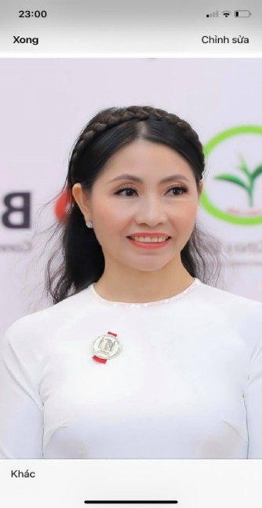
Bà Ngô Thị Tuyến, Đại sứ thiện chí ICI/VAG, Trưởng Ban tổ chức

Là một Giám khảo trẻ nhưng đã có nhiều kinh nghiệm trong việc chấm các giải lớn, bà Phan Mỹ Linh - Trưởng Ban giám khảo, Đại sứ đại diện cuộc thi cho rằng: ``Với kinh nghiệm quản lý huấn luyện các đội tuyển tranh biện Việt Nam, đồng thời là một nhà giáo, Tôi cho rằng những cuộc thi như thế này sẽ góp phần quan trọng trong việc định hướng và phát triển tư duy, năng lực và kỹ năng mềm cho thế hệ trẻ. Bên cạnh giờ học ở trường lớp, các em sẽ học mà chơi, học qua giao lưu, tiếp cận thế giới tri thức thông qua tranh biện và hùng biện là một trong những phương pháp rèn luyện cực kỳ hữu ích cho các bạn trẻ trong độ tuổi THCS và THPT``.
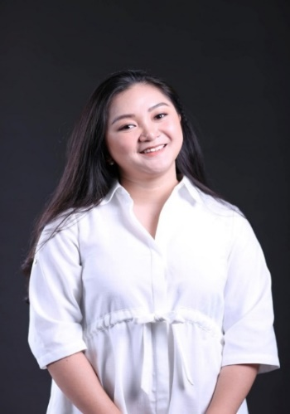
Bà Phan Mỹ Linh, Đại sứ đại diện cuộc thi, Trưởng Ban giám khảo

Nhà báo, TS. Hoàng Anh Tuấn – đại diện Ban Giám khảo tại Việt nam cho rằng: ``Với thông điệp: “Giá trị quốc gia và Phẩm hạnh dân tộc”, tôn vinh vẻ đẹp, trí tuệ con người Việt và niềm tự hào dân tộc Việt Nam với bạn bè quốc tế. Cuộc thi tìm kiếm những Ngôi sao Phương Đông tương lai 2021 (Future Eastern Stars – FEAST 2021 hướng đến mục tiêu thúc đẩy quảng bá hình ảnh đất nước và con người Việt Nam trên bản đồ thế giới. Mặt khác, cuộc thi cũng giúp việc dạy và học tiếng Việt, tiếng Anh cho các bạn trẻ Việt Nam trong và ngoài nước một cách thiết thực hiệu quả. Bên cạnh đó, còn giúp giữ gìn, củng cố và phát triển bản sắc văn hóa truyền thống dân tộc Việt Nam; Khơi dậy và phát huy tình yêu quê hương đất nước; Góp phần quảng bá hình ảnh đất nước 4000 năm lịch sử của dân tộc Việt Nam``.
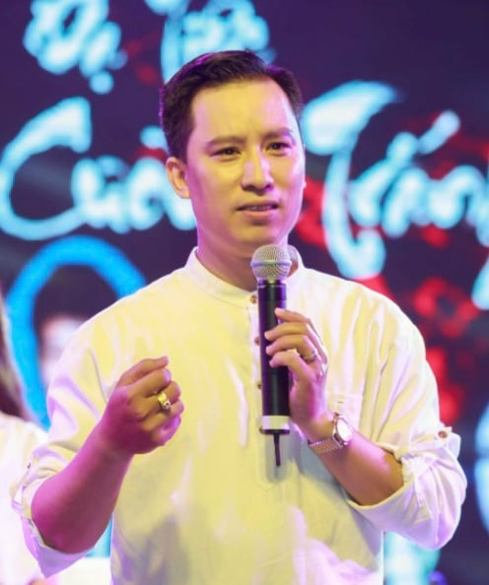
Nhà báo, TS. Hoàng Anh Tuấn

Về đại diện Châu Âu giám khảo Huyền Nguyễn, Nghiên cứu sinh Sau Tiến sĩ tại Đại học Hamburg ở Đức, Tiến sĩ Kinh tế Đại học Erasmus Rotterdam ở Hà Lan. Chị là giám khảo vòng chung kết của hơn 20 cuộc thi tranh biện ở châu Âu, bao gồm giám khảo vòng tứ kết và bán kết của EUDC 2018, EUDC 2019 và WUDC 2020. Trưởng ban giám khảo của Leiden Open 2019, Rotterdam Open 2019, Estonian Open 2019 and Helsinki Open 2019 và Maastricht Novice 2018 bộc bạch: ``Tôi thực sự bất ngờ và xúc động trước lời mời trở thành ban giám khảo chính thức của cuộc thi đầy ý nghĩa: Tìm kiếm những Ngôi Sao Phương Đông tương lai 2021. Trước đại dịch, tôi dành thời gian cuối tuần đi khắp 23 quốc gia ở Châu Âu và Châu Á, để tranh luận và phân xử trong hơn 45 giải đấu tranh biện lớn nhưng có lẽ chưa có một giải đấu nào lại mang đến ý nghĩa sâu sắc và tinh thần kết nối những người con mang dòng máu Việt khiến tôi rưng rưng đến vậy. Tranh biện và làm giám khảo ở cấp độ cao nhất giúp tôi liên tục rèn luyện khả năng lập luận logic, trực giác chiến lược và quan trọng nhất là kỹ năng giao tiếp một cách tôn trọng với mọi người thuộc nhiều tầng lớp khác nhau. Là một người có kinh nghiệm tranh biện và giám khảo ở châu Âu, tôi đã hào hứng theo dõi sự phát triển nhanh chóng của cộng đồng tranh biện Việt Nam, thông qua các bài đăng trên Facebook về các chương trình tập luyện và giải đấu xuyên Việt Nam của ICI/Hội đồng liên đoàn tranh biện Việt Nam toàn cầu nhưng đâu đó trong tôi cảm nhận một sự thiếu vắng mà chính tôi cũng chưa thể cắt nghĩa. Và cuộc thi Tìm kiếm Những Ngôi Sao Phương Đông tương lai 2021 là câu trả lời hoàn hảo cho một cộng đồng thanh thiếu niên tài năng gốc Việt ở khắp mọi nơi trên thế giới hội tụ đua tài, đoàn kết và giao lưu. Cảm ơn ban tổ chức và ban chuyên môn đã mang đến sân chơi đột phá này. Tôi vinh dự là một mảnh ghép của FEAST 2021``.
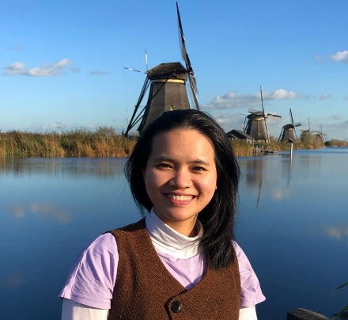
Giám khảo Huyền Nguyễn, Nghiên cứu sinh Sau Tiến sĩ tại Đại học Hamburg ở Đức, Tiến sĩ Kinh tế Đại học Erasmus Rotterdam ở Hà Lan

TS. Nguyễn Thị Bích Yến, Chủ tịch sáng lập và điều hành Ban dự án Ngày Quốc Tổ Việt Nam toàn cầu (ICI/VAG), Cộng hoà Áo nhận định: ``Cuộc thi tìm kiếm Những Ngôi sao Phương Đông tương lai - FEAST 2021 là một trong những hoạt động của Dự án Ngày Quốc Tổ Việt Nam toàn cầu, nhằm thực thi sứ mệnh ``lan toả giá trị văn hoá và phẩm hạnh dân tộc Việt`` đến đông đảo thế hệ kiều bào trẻ và bạn bè quốc tế trên toàn cầu. Chúng tôi hy vọng rằng cuộc thi sẽ tạo ra một diễn đàn, kết nối các bạn trẻ trong và ngoài nước, qua đó, các em có thể giao lưu, học hỏi, giúp đỡ lẫn nhau, cùng nhau học tập, trau dồi các kiến thức văn hoá, lịch sử, khoa học tự nhiên…, các kiến thức liên ngành, liên toàn cầu và nuôi dưỡng khát vọng dân tộc. Đặc biệt, đây là cuộc thi mà về lâu dài chúng ta mong muốn tôn vinh phẩm hạnh tiếng Việt và tiếng Anh là ngang nhau trong tâm thức của những người con Việt và cộng đồng quốc tế. Thay mặt Hội đồng điều hành ICI/VAG chúng tôi xin gửi lời biết ơn sâu sắc đến các chuyên gia, thành viên Ban tổ chức, Ban giám khảo, đến các bậc phụ huynh và các em thí sinh trong và ngoài nước, đến bạn bè quốc tế, đặc biệt là các nhà báo, phóng viên, các cơ quan báo chí-truyền thông của Việt Nam, kiều bào, quốc tế và đông đảo bà con đồng bào, kiều bào, bạn bè quốc tế đã cùng chung sức lan toả giá trị nhân văn của cuộc thi này, cũng như đã từng ủng hộ lan toả các giá trị văn hoá, phẩm hạnh Việt thông qua các hoạt động của Ban dự án trong suốt thời gian qua``.
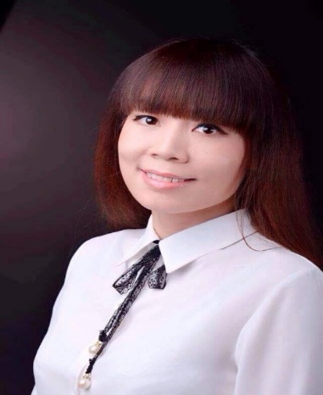
TS. Nguyễn Thị Bích Yến, Cộng hoà Áo

Về phía Châu Mỹ, giám khảo Nguyễn Bá Việt Dũng, sinh viên Đại học John Hopkins, Hoa Kỳ, Phó Ban chuyên môn Giải vô địch tranh biện Hà Nội 2021. Giám khảo Nguyễn Bá Việt Dũng cũng là một tranh biện viên và một giám khảo đã hoạt động nhiều năm trong cộng đồng tranh biện. Anh cho biết: “Tôi luôn muốn đi tìm kiếm những thử thách mới để phát triển bản thân và cộng đồng, đặt biệt là trên đấu trường quốc tế. Cuộc thi Tìm kiếm những Ngôi sao Phương Đông Tương lai 2021 không chỉ là một cơ hội hoàn hảo để thực hiện mong muốn của bản thân, tôi có thể đồng hành với những người trẻ mang cùng một dòng máu với mình trên chuyến hành trình đó. Hơn thế nữa, tôi cũng mong là không dừng lại ở tranh biện, đây còn là nơi để cộng đồng các học sinh, sinh viên Việt Nam trong và ngoài nước giao lưu, học hỏi từ nhau những kinh nghiệm mới, và xây dựng những mối quan hệ bền vững, cùng nhau kiến tạo nên và củng cố vị thế của người Việt Nam trên toàn thế giới``.

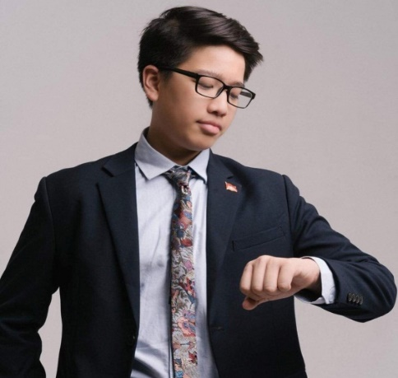
Giám khảo Nguyễn Bá Việt Dũng, sinh viên Đại học John Hopkins, Hoa Kỳ,
Phó Ban chuyên môn Giải vô địch tranh biện Hà Nội 2021

Giám khảo Xiaoke Lu, Đại học Princeton, Quán quân Giải vô địch Tranh biện Hoa Kỳ bậc Đại học, Huấn luyện viên đội tuyển tranh biện quốc gia WSDC Việt Nam: ``Kể từ khi tôi bắt đầu làm việc với Đội tuyển Tranh biện Quốc gia Việt Nam vào năm 2019, tôi vẫn luôn cảm thấy ngưỡng mộ bởi sự siêng năng, tinh thần học hỏi, và tiềm năng phát triển được thể hiện bởi các tranh biện viên trẻ trong cộng đồng. Tôi thấy việc càng ngày càng có nhiều cơ hội để các học sinh có thể tương tác và cùng nhau phát triển, trau dồi các kỹ năng là một điều rất tạo cảm hứng và nên được tiếp tục phát huy. Tôi chắc chắn rằng cuộc thi Cuộc thi Tìm kiếm những Ngôi sao Phương Đông tương lai 2021 sẽ là một nền tảng tuyệt vời để thể hiện tài năng và lòng quyết tâm của các tranh biện viên Việt Nam với cộng đồng quốc tế, và tôi không thể vui hơn khi có thể đóng góp và giúp đỡ cho cuộc thi!``.
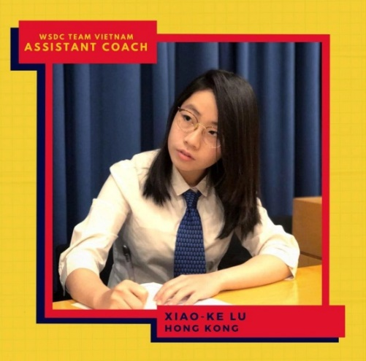
Giám khảo Xiaoke Lu, Đại học Princeton, Quán quân Giải vô địch Tranh biện Hoa Kỳ bậc Đại học

Kiều bào Jen Nguyen, Sứ giả ICI/VAG Ngày Quốc Tổ Việt Nam toàn cầu, Australia (đại diện Châu Úc) thấy rằng: ``Cuộc thi tìm kiếm những Ngôi sao Phương Đông tương lai 2021 – là cuộc thi tìm kiếm những nhân tài Việt, nó sẽ thu hút và tạo động lực cho thế hệ kiều bào trẻ con cháu Vua Hùng trên toàn cầu. Đặc biệt, nó là cơ hội, giúp các em tự tin hơn trong việc giao tiếp lưu loát bằng cả hai ngôn ngữ tiếng Anh và tiếng Việt, cũng như biết cách vận dụng tư duy và kiến thức học được làm chìa khoá mở ra cánh cửa trí thức, giúp cho các em có thể đạt được những điều lớn lao hơn trong cuộc sống sau này``.
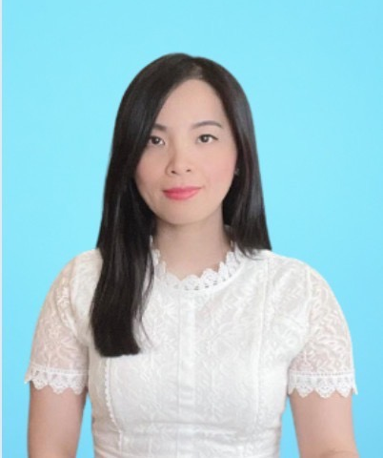
Kiều bào Jen Nguyen, Australia

BAN TỔ CHỨC
CUỘC THI FEAST 2021

